Här äter svenskarna helst
- Taverna Brillo i toppen för fjärde året i rad

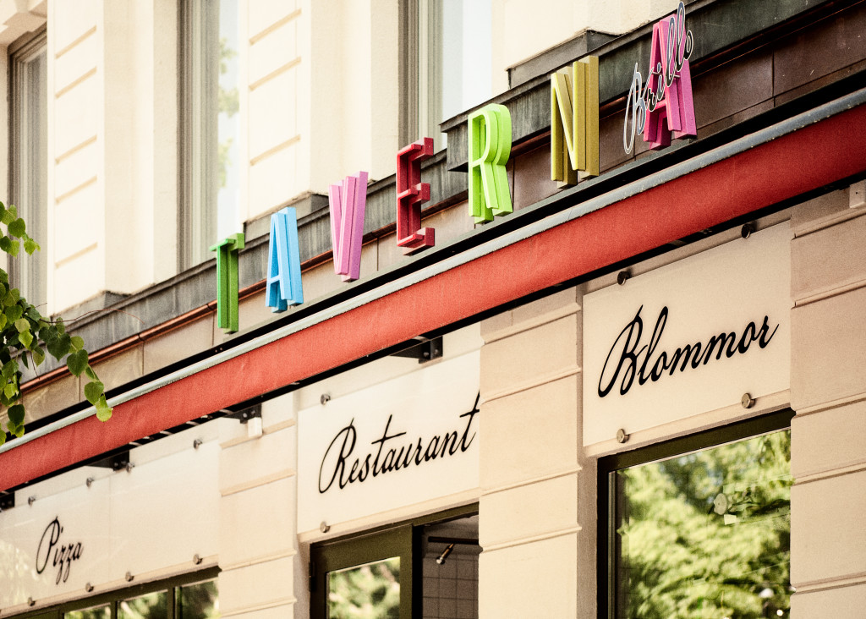

För fjärde året i rad är det Taverna Brillo som toppar listan över de mest bokade restaurangerna i Sverige. Det visar en sammanställning från Bookatable, Europas största onlinjesajt för restaurangbokningar.
Under förra året rusade svenskarna till restaurangen. Bookatable noterade en 29-procentig ökning av antalet bordsbokningar i Sverige under 2016 jämfört med föregående år.
Populärast var Taverna Brillo vid Stureplan. Det är fjärde året i rad som restaurangen kniper förstaplatsen på listan över de mest bokade restaurangerna. Jämfört med förra året välkomnar topplistan dock två nya restauranger med Prinsen på tredjeplatsen och Riche på en femteplats.
– 2016 var ett bra restaurangår med många bokningar, där vi även såg att flera spännande restaurangkoncept kom till Sverige. Under 2017 tror vi att ökningen kommer att fortsätta, då det är många nya restauranger som slår upp portarna samtidigt som de mer etablerade fortsätter att satsa på god och vällagad mat, säger Jonas Carlén, regional director på Bookatable.

Mest bokade restaurangerna 2016 och 2015:
2016 | 2015
- Taverna Brillo | - Taverna Brillo
- Sturehof | - Spisa hos Helena
- Prinsen | - Grill
- Spisa hos Helena | - Sturehof
- Riche | - Restaurang Waipo

För mer information vänligen kontakta:
Emma Nordenstaaf, PR-kontakt
Mail: emma.nordenstaaf@spotlightpr.se
Telefon: +46 (0)704-29 99 59

Om Bookatable
Bookatable är, med över 15 000 restauranger och miljontals bokande gäster varje månad, Europas största onlinesajt för restaurangbokningar. Bookatable verkar för att föra samman krögare och gäster via en enda, levande och dynamisk mötesplats. Bookatables huvudkontor ligger i London, med lokala kontor i Hamburg och Stockholm. Bookatable har restauranger i över 39 länder och tar bokningar från fler än 34 länder. Exklusiv samarbetspartner är Michelin.

Bookatable låter gäster utforska, upptäcka och boka restauranger snabbt och enkelt via sin app och webbsajt - direkt mobil, läsplattan eller via en dator. Från centralt belägna toppkrogar till lokala matställen och välrenommerade Michelinstjärnkrogar – med mer än tusentals restauranger över hela Europa att välja bland har Bookatable allt. Bookatable hjälper restauranger som exempelvis Pied a Terre, Pizza Express och Hilton med onlinebokningar genom deras egna webbsajter, Bookatable.com och andra nyckelpartners som Tripadvisor.co.uk, SquareMeal.co.uk, Michelin.fr, Reserviermich.de och Restaurangkartan.se. Bookatables prisbelönta molnbaserade teknologi hjälper restauranger att hantera bokningar och bordsplaceringar och att säkerställa optimala sittningar och förmedlar över 2.5 miljoner gäster till sina restaurangkunder varje månad.
För ytterligare information besök http://www.bookatable.se

